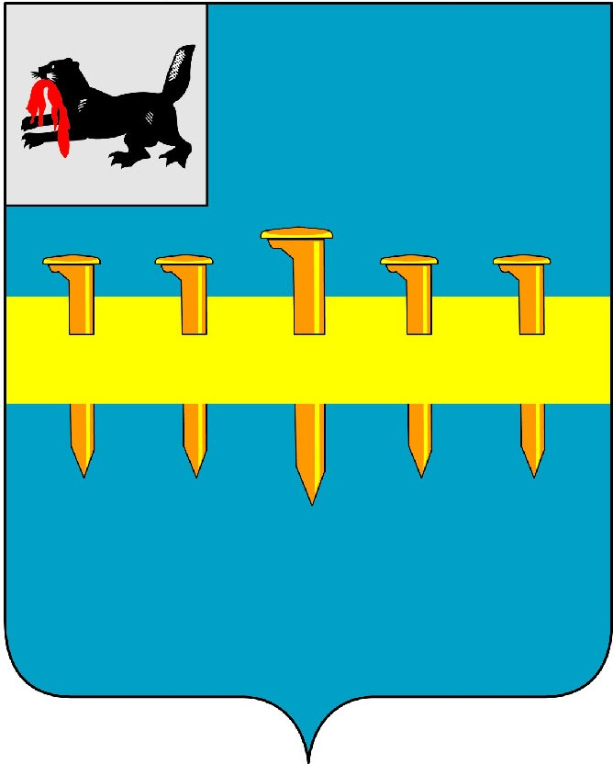
РОССИЙСКАЯ ФЕДЕРАЦИЯ
ИРКУТСКАЯ ОБЛАСТЬ
КАЗАЧИНСКО-ЛЕНСКИЙ РАЙОН
МАГИСТРАЛЬНИНСКОЕ МУНИЦИПАЛЬНОЕ ОБРАЗОВАНИЕ
ДУМА
МАГИСТРАЛЬНИНСКОГО ГОРОДСКОГО ПОСЕЛЕНИЯ

РЕШЕНИЕ
п. Магистральный

от 27 мая 2014 № 140
┌ ┐
Об опубликовании проекта решения Думы Магистральнинского городского поселения «О внесении изменений и дополнений в Устав Магистральнинского муниципального образования»

В целях обеспечения учета предложений по проекту решения Думы Магистральнинского городского поселения «О внесении изменений и дополнений в Устав Магистральнинского муниципального образования», а также участия граждан в его обсуждении, на основании статей 28, 44 Федерального закона от 6 октября 2003 года № 131-ФЗ «Об общих принципах организации местного самоуправления в Российской Федерации», руководствуясь статьями 17, 32, 45, 48 Устава Магистральнинского муниципального образования, Дума Магистральнинского городского поселения

РЕШИЛА:
1. Опубликовать проект решения Думы Магистральнинского городского поселения «О внесении изменений и дополнений в Устав Магистральнинского муниципального образования» (далее – проект решения Думы Поселения) газете «Вестник Магистрального» и разместить на сайте администрации (Приложение 01).
2. Разместить проект решения Думы Поселения в фойе администрации Магистральнинского городского поселения, расположенной по адресу: п. Магистральный, ул. Российская, д. 5.
3. Назначить проведение публичных слушаний по проекту решения Думы Поселения на 03 июля 2014 года в 17-15 в помещении администрации Магистральнинского городского поселения по адресу: п. Магистральный, ул. Российская, д. 5.
4. Поручить администрации Поселения обеспечить подготовку и проведение публичных слушаний по проекту решения Думы Поселения с учетом поступивших предложений.
5. Опубликовать настоящее решение в газете «Вестник Магистрального».

Глава Магистральнинского
городского поселения А.И. Григорьев

Приложение № 1
к решению Думы Магистральнинского
городского поселения от 27 мая 2014 № 140

ПРОЕКТ
РОССИЙСКАЯ ФЕДЕРАЦИЯ
ИРКУТСКАЯ ОБЛАСТЬ
КАЗАЧИНСКО-ЛЕНСКИЙ РАЙОН
МАГИСТРАЛЬНИНСКОЕ МУНИЦИПАЛЬНОЕ ОБРАЗОВАНИЕ
ДУМА
МАГИСТРАЛЬНИНСКОГО ГОРОДСКОГО ПОСЕЛЕНИЯ

РЕШЕНИЕ
п. Магистральный

от ______________ № _______
┌ ┐
О внесении изменений и дополнений в Устав Магистральнинского муниципального образования

В целях приведения Устава Магистральнинского муниципального образования в соответствие с Федеральным законом от 06.10.2003 № 131–ФЗ «Об общих принципах организации местного самоуправления в Российской Федерации», руководствуясь статьями 32, 45, 48 Устава Магистральнинского муниципального образования, Дума Магистральнинского городского поселения
РЕШИЛА:
1. Внести прилагаемые изменения и дополнения в Устав Магистральнинского муниципального образования (Приложение № 1).
2. Администрации Магистральнинского городского поселения обеспечить государственную регистрацию изменений и дополнений в Устав Магистральнинского муниципального образования, внесенных настоящим решением, в Управлении Министерства юстиции Российской Федерации по Иркутской области.
3. Опубликовать настоящее решение в газете «Вестник Магистрального» с реквизитами государственной регистрации.

Глава Магистральнинского
городского поселения А.И. Григорьев

Приложение № 1
к решению Думы Магистральнинского
городского поселения от _________ 2014 №

ИЗМЕНЕНИЯ И ДОПОЛНЕНИЯ
В УСТАВ МАГИСТРАЛЬНИНСКОГО
МУНИЦИПАЛЬНОГО ОБРАЗОВАНИЯ

1. Пункт 33 части 1 статьи 7 Устава изложить в следующей редакции:
"33) оказание поддержки гражданам и их объединениям, участвующим в охране общественного порядка, создание условий для деятельности народных дружин;";
2. В пункте 3 части 1 статьи 8 Устава слова «формирование и размещение муниципального заказа» заменить словами «осуществление закупок товаров, работ, услуг для обеспечения муниципальных нужд»;
3. Пункт 8.1. части 1 статьи 8 Устава изложить в следующей редакции:
«8.1. организация профессионального образования и дополнительного профессионального образования выборных должностных лиц местного самоуправления, членов выборных органов местного самоуправления, депутатов представительных органов муниципальных образований, муниципальных служащих и работников муниципальных учреждений»;
4. В абзаце 2 части 4 статьи 11 Устава слова «Избирательную комиссию области и Губернатора области» заменить словами «Губернатора Иркутской области, Законодательное собрание Иркутской области, Избирательную комиссию Иркутской области»;
5. Часть 3 статьи 12 Устава исключить;
6. В подпункте «д» пункта 2 части 2 статьи 32 Устава слова «собрании области» заменить словами «Собрании Иркутской области»;
7. В части 2 статьи 42 Устава после слов «об учреждении соответствующего органа» дополнить словами «в форме муниципального казенного учреждения», после слов «об утверждении положения» дополнить словами «, по представлению Главы местной администрации,»;
8. В части 2 статьи 47 Устава слова «в пределах полномочий Главы администрации Поселения и полномочий администрации Поселения» заменить словами «, исполняющий полномочия Главы местной администрации,»;
9. Дополнить Устав статьей 51.1. следующего содержания:
«Статья 51.1. Отмена муниципальных правовых актов Поселения и приостановление их действия.
1. Муниципальные правовые акты могут быть отменены или их действие может быть приостановлено органами местного самоуправления Поселения или должностными лицами местного самоуправления Поселения, принявшими (издавшими) соответствующий муниципальный правовой акт, в случае упразднения таких органов или соответствующих должностей либо изменения перечня полномочий указанных органов или должностных лиц - органами местного самоуправления или должностными лицами местного самоуправления Поселения, к полномочиям которых, на момент отмены или приостановления действия муниципального правового акта, отнесено принятие (издание) соответствующего муниципального правового акта, а также судом; а в части, регулирующей осуществление органами местного самоуправления Поселения отдельных государственных полномочий, переданных им федеральными законами и законами субъектов Российской Федерации, - уполномоченным органом государственной власти Российской Федерации (уполномоченным органом государственной власти субъекта Российской Федерации).
Действие муниципального правового акта, не имеющего нормативного характера, незамедлительно приостанавливается принявшим (издавшим) его органом местного самоуправления Поселения или должностным лицом местного самоуправления Поселения в случае получения соответствующего предписания Уполномоченного при Президенте Российской Федерации по защите прав предпринимателей, выданного в соответствии с законодательством Российской Федерации об уполномоченных по защите прав предпринимателей. Об исполнении полученного предписания исполнительно-распорядительные органы местного самоуправления Поселения или должностные лица местного самоуправления Поселения обязаны сообщить Уполномоченному при Президенте Российской Федерации по защите прав предпринимателей в трехдневный срок, а представительный орган Поселения (Дума Магистральнинского городского поселения) - не позднее трех дней со дня принятия ими решения.»
10. В пункте 7 части 2 статьи 59 Устава перед словами «муниципальными учреждениями платных услуг» дополнить словами «казенными»;
11. В пункте 5 части 2 статьи 74.1. Устава после слов «допущение Главой Поселения» дополнить слова «местной администрацией»;
12. В части 1 статьи 77 Устава после слов «нормативных правовых актов субъектов Российской Федерации» дополнить словами «, уставов муниципальных образований».

Глава Магистральнинского
городского поселения А.И. Григорьев

